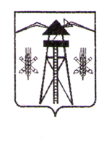
ПРОЕКТ
АДМИНИСТРАЦИЯ ВЛАДИМИРСКОГО СЕЛЬСКОГО ПОСЕЛЕНИЯ
ЛАБИНСКОГО РАЙОНА
П О С Т А Н О В Л Е Н И Е

___________2022 года № ___ ст-ца Владимирская

Об утверждении схемы маршрута прогона
сельскохозяйственных животных на территории
Владимирского сельского поселения Лабинского района

В целях предупреждения и пресечения бесконтрольного перемещения сельскохозяйственных животных по территории Владимирского сельского поселения Лабинского района, в соответствии с Федеральным законом от 6 октября 2003 года № 131-ФЗ «Об общих принципах организации местного самоуправления в Российской Федерации» п о с т а н о в л я ю:
1. Утвердить схему маршрута прогона сельскохозяйственных животных в станице Владимирской Владимирского сельского поселения Лабинского района (приложение № 1).
2. Утвердить схему маршрута прогона сельскохозяйственных животных в хуторе Привольный Владимирского сельского поселения Лабинского района (приложение № 2).
3. Ведущему специалисту администрации Владимирского сельского поселения Лабинского района Илькевич Л.А. настоящее постановление обнародовать и разместить на официальном сайте администрации Владимирского сельского поселения Лабинского района https://vladimadminsp.ru в информационно-телекоммуникационной сети «Интернет».
3. Контроль за выполнением настоящего постановления оставляю за собой.
4. Постановление вступает в силу со дня его обнародования.

Глава администрации
Владимирского сельского поселения
Лабинского района И.В. Тараськова

ЛИСТ СОГЛАСОВАНИЯ
проекта постановления администрации
Владимирского сельского поселения Лабинского района
«Об утверждении схем маршрутов прогона сельскохозяйственных животных на территории Владимирского сельского поселения Лабинского района»

Проект внесен:
Начальник общего отдела О.С. Зенина

Составитель проекта:
Ведущий специалист администрации Л.А. Илькевич

Проект согласован:

Главный специалист администрации Ю.Ю. Мовсесян

Заявка на рассылку: Лабинская межрайонная прокуратура.

Заявку составил:
Главный специалист администрации Ю.Ю. Мовсесян

ПРИЛОЖЕНИЕ № 1
УТВЕРЖДЕНА
постановлением администрации
Владимирского сельского поселения
Лабинского района
от ____________ № _____
СХЕМА
маршрута прогона сельскохозяйственных животных
в станице Владимирской Владимирского сельского поселения Лабинского района

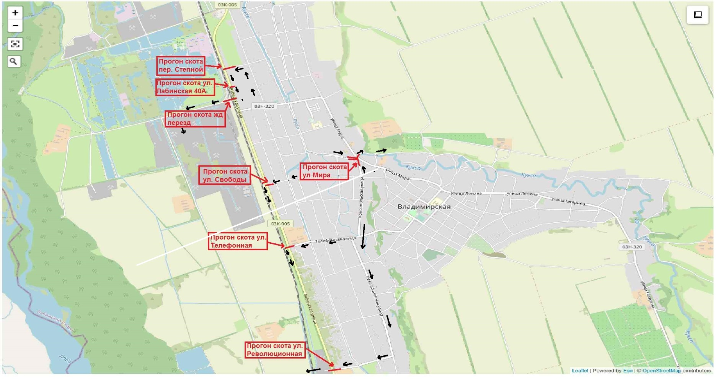

Ведущий специалист администрации Л.А. Илькевич
ПРИЛОЖЕНИЕ № 2
УТВЕРЖДЕНА
постановлением администрации
Владимирского сельского поселения
Лабинского района
от ____________ № _____
СХЕМА
маршрута прогона сельскохозяйственных животных
в хуторе Привольном Владимирского сельского поселения Лабинского района

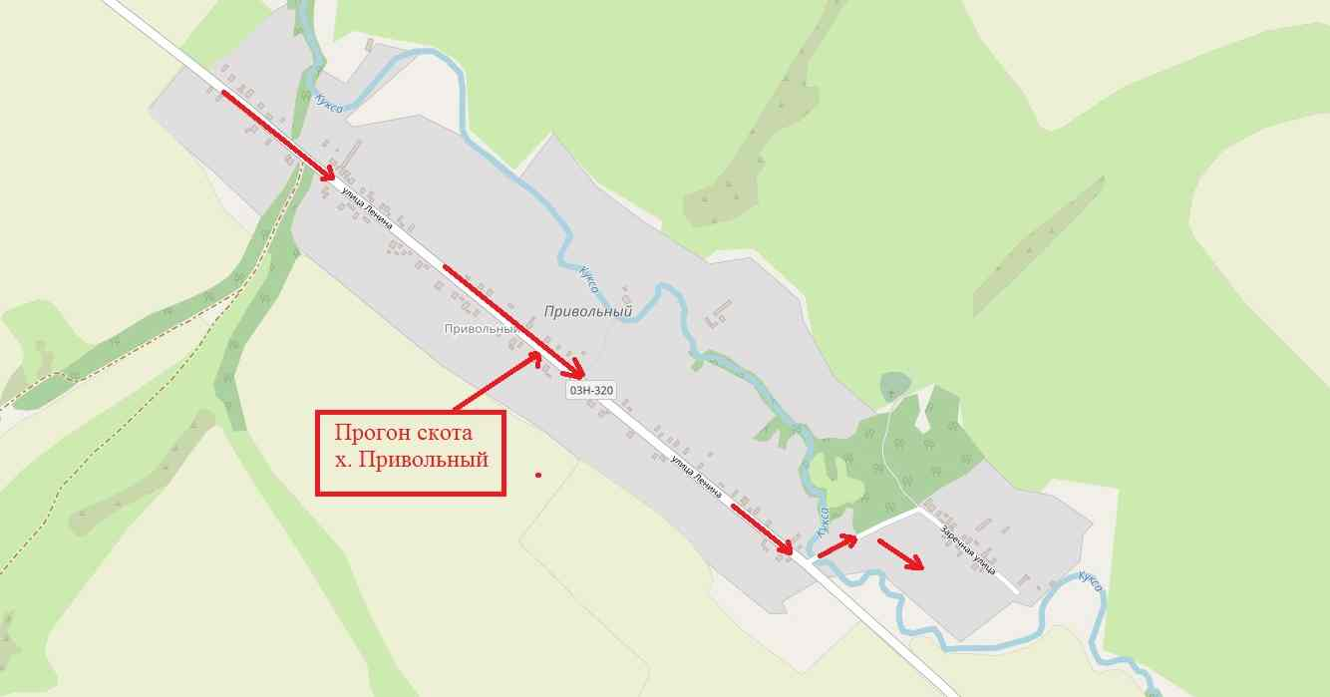

Ведущий специалист администрации Л.А. Илькевич

